NEDELJNI IZVEŠTAJ BEOGRADSKE BERZE
OD 12. DO 16. JULA 2010. GODINE

U periodu od 12. do 16. jula 2010. godine na Beogradskoj berzi je ostvaren ukupan promet od 290,1 miliona dinara, odnosno 2,7 miliona evra, što je za oko 46 odsto niža vrednost u poređenju sa prometom iz prethodne nedelje. Promet je realizovan kroz ukupno 889 transakcija, što je za 3,61 odsto veći broj transakcija u poređenju sa prethodnom nedeljom.
U strukturi nedeljnog prometa, akcije i obveznice su imale gotovo jednako učešće. U trgovanju obveznicama RS realizovano je 49,47 odsto nedeljnog prometa, dok su akcije u ukupnom prometu učestvovale sa 50,53 odsto. Posmatrano po tržištima, više od polovine nedeljnog prometa (54,22 odsto) je realizovano u trgovanju hartijama uključenim na berzansko tržište, dok je preostalih 45,78 odsto ostvareno u trgovanju akcijama sa vanberzanskog tržišta.

U toku nedelje je trgovano sa ukupno 115 emisija akcija, od kojih je 35 zabeležilo pozitivnu promenu cene, 29 negativnu, doko kod preostale 51 emisije nije zabeležena promena cene. Najveću pozitivnu nedeljnu promenu cene od 21,07 odsto zabeležile su akcije beogradskog Imleka, dok se na drugom mestu liste nedeljnih „dobitnika“, sa pozitivnom promenom cene od 19,73 odsto, našla beogradska kompanija Velefarm. Sa druge strane, lista nedeljnih „gubitnika“ predvođena je akcijama beogradske Univerzal banke, koje s tokom nedelje umanjile vrednost za 13,49 odsto. Na drugom mestu, sa „minusom“ od 10,89 odsto, našle su se akcije subotičke kompanije Fidelinka.

Investitorima su, kao i prethodne nedelje, mereno vrednošću prometa, najinteresantnije bile akcije niške AIK banke. Ukupan nedeljni promet akcijama ovog izdavaoca iznosio je 51,5 miliona dinara. Na drugom mestu, sa prometom od 16,8 miliona dinara, našla se beogradska kompanija Kopaonik.

Najtrgovanija među obveznicama RS bila je serija koja na naplatu dospeva maja naredne godine. Ukupan nedeljni promet ovom serijom iznosio je 69,4 miliona dinara. Na drugom, odnosno trećem mestu liste najtrgovanijih obveznica RS, sa prometom od 38,4, odnosno 11,6 miliona dinara našle su se serije A2016, odnosno A2013. U petak 16. jula stopa godišnjeg prinosa na obveznice RS nalazila se u rasponu od 3,69 odsto za seriju A2015 do 3,73 odsto za seriju čiji je rok dospeća maj 2013. godine.

Oba indeksa Berze su zabeležila pozitivnu nedeljnu promenu vrednosti. Indeks koji opisuje kretanje najlikvidnijih akcija BELEX15 uvećao je tokom nedelje vrednost za 1,29 odsto. Poslednja vrednost indeksa BELEX15 iznosila je 631,65 indeksnih poena. Opšti indeks Beogradske berze BELEXline nedelju je završio na nivou od 1.228,05 indeksnih poena, što je za 1,34 odsto viša vrednost u poređenju sa prethodnom nedeljom.

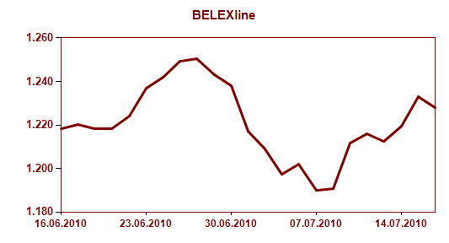
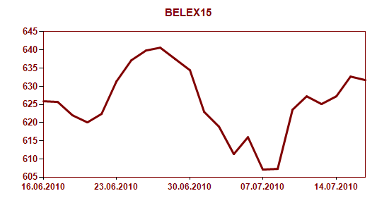

Strani investitori su realizovali nešto više od trećine nedeljnog prometa (34,58 odsto). U trgovanju akcijama učestvovali su sa 58,17 odsto, pri čemu su aktivniji bili na strani kupovine sa učešćem od 59,70 odsto, dok su u aktivnostima prodaje bili zastupljeni sa 56,64 odsto. U trgovanju obveznicama RS strani investitori su učestvovali sa 10,48 odsto.

